ВИКТОР ИВАНОВИЧ ЧУКАРИН
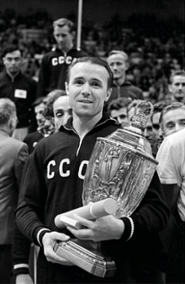
Виктор Иванович Чукарин родился 9 ноября 1921 года в селе Красноармейское Новоазовского района (ныне Донецкая область) Украины в семье донского казака и гречанки. Вскоре семья переехала в город Мариуполь. С детства Виктор был увлечен спортом: ему нравились футбол, плавание, гребля. Однажды на стадионе он увидел выступление гимнастов, после чего, соорудив перекладину во дворе дома, вместе с братом начал самостоятельные занятия гимнастикой. Затем стал посещать секцию по легкой атлетике в школе, где произошла его встреча с учителем физкультуры В.П. Поповым, страстным поклонником спортивной гимнастики.

В 1937 году в семью Чукариных пришло горе: отец был репрессирован, трое детей остались с матерью. После окончания школы Виктор поступил в Мариупольский металлургический техникум. Однако уже через несколько месяцев учебы он понял, что будущая профессия ему неинтересна, и только гимнастика может быть делом всей его жизни. Виктор перевелся в Киевский техникум физической культуры.

В Киеве его тренером стал двукратный абсолютный чемпион СССР по гимнастике (1939-1940) Аджат Ибадулаев, который первым в стране начал применять силовые нагрузки для развития выносливости спортсменов. Вскоре Виктор Чукарин – член сборной Украины по гимнастике. В 1940 году после первенства в Харькове он – чемпион Украинской ССР и мастер спорта СССР. У него хорошие перспективы и много планов, которые в одно мгновение перечеркнула Великая Отечественная война 1941-45 годов.

Виктор добровольцем ушел на фронт и воевал в артиллерийской части 289-й стрелковой дивизии Юго-западного фронта, оборонявшей Киев. В сентябре 1941 года при отступлении наших войск под Полтавой Чукарин был ранен и контужен в бою, попал плен. Его отправили по стандартному для военнопленных этапу: Украина – Эстония – Польша – Германия. Виктору предстояло пройти через 16 концлагерей, включая Бухенвальд, прежде чем он попал в лагерь Зандбостель на севере Германии.

Концлагерь Зандбостель (Stalag X-B)

Шталаг Х-В функционировал в период с 1939 по 1945 год недалеко от города Зандбостель в Нижней Саксонии. До момента освобождения в конце апреля 1945 года в этом лагере находились люди из многих стран мира: в основном военнопленные из Советского Союза, Франции, Польши, Югославии и Великобритании, итальянские интернированные военные и др.

В ходе Второй мировой войны на Восточном фронте СССР и Германия не придерживались требований Гаагской и Женевской конвенций об обращении с военнопленными. Советский Союз изначально не подписал Женевскую конвенцию 1929 года. Это позволило нацистам использовать данный факт и оставить советских военнопленных без защиты и контроля Международного Красного Креста и других организаций, помогавших пленным западных стран.

Отношение к советским военнопленным в концлагерях Германии было особенно жестоким в 1941-1942 годах и в апреле-мае 1945. В 1942 году германские промышленники обратились к правительству с предложением задействовать военнопленных на производстве, что способствовало некоторому снижению смертности среди заключенных. В лагерях отношение к русским подтверждала особая иерархия, определявшая обращение с военнопленными. На верхней ступени находились англичане и американцы, за ними следовали французы и бельгийцы, затем шли греки и сербы, на нижней ступени были поляки, итальянцы и лишь в самом конце этой очереди – русские.

Шталаг Х-В находился под патронатом Международного Красного Креста, который организовал в нем хорошо оборудованный госпиталь. Из Швейцарии доставлялись медикаменты и перевязочные материалы. Советские военнопленные никакой помощи от Красного Креста не получали.

29 апреля 1945 года «Шталаг Х-В Зандбостель» был освобожден англичанами. Последние военнопленные покинули его в начале июня. Определить точно число жертв в лагере не удалось. Считается, что в нем погибло до 50 тысяч человек.

Весной 1942 года, когда в лагере решили использовать узников в качестве рабочей силы на местных предприятиях, Чукарин выдал себя за крестьянина. Так заключенный получил направление на ферму. Виктор не умел ни доить, ни косить траву. Хозяйка фермы фрау Брунс заметила это, но не стала выдавать русского пленного, а поручила ему прореживать репу. На ферме Виктор смастерил перекладину и смог немного заниматься гимнастикой. Он наблюдал за тем, как тренируются немецкие солдаты, среди которых были гимнасты, ведь до войны Германия лидировала в этом виде спорта.

В конце войны Виктор Чукарин вновь оказался в лагере. Перед отступлением гитлеровцы погрузили заключенных на баржу, заминировали ее и собирались затопить в Северном море. Но, ввязавшись в бой с англичанами, бросили «баржу смерти». Судно отнесло далеко в море, и лишь через несколько дней его обнаружил сторожевой катер британских ВМС. Пленные были освобождены. На тот момент вес Виктора составлял 40 кг. После освобождения последовали месяцы изнурительных проверок служб госбезопасности СССР. В ноябре 1945 года Чукарин вернулся домой.

Виктор вместе с другим бывшим военнопленным гимнастом Павлом Сливкой начал работать инструктором физкультуры на Мариупольском металлургическом комбинате им. Ильича. Рабочие помогли оборудовать спортзал, в котором днем Виктор и Павел занимались с молодежью и детьми, а по вечерам тренировались сами.

В 1946 году Виктор Чукарин принял участие в первом послевоенном чемпионате СССР по гимнастике, но занял лишь 12-е место. В этом же году он пытается поступить в Киевский государственный институт физический культуры, но не проходит по конкурсу. Затем переезжает во Львов, где начинает учиться в Институте физкультуры. Виктор усиленно тренируется и через год занимает 5-е место в общесоюзном зачете. В 1948 году Чукарин стал чемпионом УССР и сумел улучшить свой результат на первенстве СССР, поднявшись на 4-е место.

В 1949 году, вопреки всем прогнозам и трудностям, Виктор Чукарин одержал победу на чемпионате СССР по спортивной гимнастике. Он подтверждал звание чемпиона в 1950, 1951, 1955 годах.

В 1952 году Виктор стал четырехкратным чемпионом Олимпийских игр в Хельсинки и получил 4 золотые (команда, многоборье, конь, опорный прыжок) и 2 серебряные (кольца, брусья) медали. В 1954 году на чемпионате мира в Риме, невзирая на вывих пальца, он героически завоевал 3 золота (команда, многоборье, брусья) и бронзу (конь).
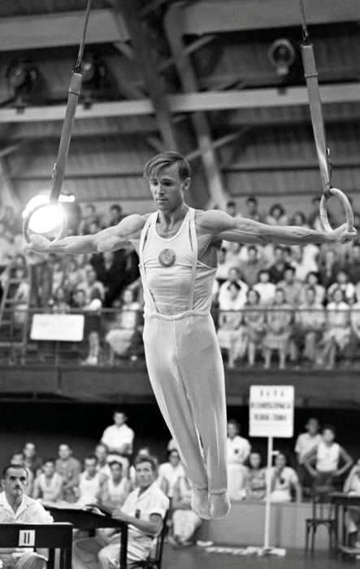
IV Всемирный фестиваль молодежи и студентов. Бухарест.1953 г.
В 1956 году Чукарин триумфально выступил на XVI Олимпиаде в австралийском Мельбурне, став чемпионом в абсолютном первенстве, и получил 3 золотые (команда, многоборье, брусья), 1 серебряную (вольные) и 1 бронзовую (конь) медали.

После этого триумфа Виктор Чукарин завершил спортивную карьеру и ушел непобежденным. Он стал преподавателем родного Института физкультуры в городе Львове, с 1971 года заведовал Кафедрой гимнастики, являлся тренером сборной Украинской ССР, подготовил более 30 мастеров спорта. В 1972 году Виктор Иванович Чукарин был назначен старшим тренером советской команды гимнастов, принимавшей участие в XX летних Олимпийских играх в Мюнхене.

Олимпиада фронтовиков

В 1952 году состоялись XV летние Олимпийские игры в Хельсинки. Это была первая послевоенная Олимпиада, в которой принимали участие спортсмены из СССР. Советский Союз был признан полноправным членом МОК 7 мая 1951 года. Игры проходили в сложной политической обстановке: разворачивалась холодная война, осложнились отношения Израиля и арабских стран, шла война в Корее, гражданская война в Китае окончилась победой коммунистов.

В Хельсинки были построены две олимпийские деревни: одна для блока капиталистических стран, другая – для стран социалистического лагеря. Политическое противостояние было очевидным.

Костяк советской сборной составляли фронтовики, блокадники, труженики тыла и бывшие узники концлагерей. Многие спортсмены имели серьезные последствия фронтовых ранений. Но это не помешало советской сборной завоевать 71 медаль (22 золотые, 30 серебряных и 19 бронзовых) и занять второе место по медальному зачету среди 69 стран-участниц.

Среди призеров этой Олимпиады были поистине легендарные спортсмены: бывшие узники концлагеря – штангист Иван Удодов и борец классического стиля Яков Пункин; фронтовики – штангист Аркадий Воробьев, гимнаст Грант Шагинян, борец Анатолий Парфенов, тяжелоатлет Евгений Лопатин; блокадники – гребец Юрий Тюкалов, гимнастка Мария Гроховская; партизан – боксер Сергей Щербаков. И настоящий герой Олимпиады – гимнаст Виктор Чукарин.

